Planer za petodnevno putovanje
Dan  1 | Odredište: [kamo idete?]  Gdje jesti: [što je za doručak?]  Što raditi: [imate li ulaznice za vrhunski koncert?]  Gdje odsjesti: [bungalov na plaži ili prijateljev kauč?]  Kako stići onamo: [avion, vlak ili GPS?]
Dan  2 | [Da biste zamijenili tekst rezerviranog mjesta (poput ovoga) vlastitim, samo odaberite redak ili odlomak teksta i počnite pisati. Da biste postigli najbolje rezultate, odabirom nemojte obuhvatiti razmake lijevo ili desno od odabranih znakova.]
Dan  3 | [Da biste fotografiju na rezerviranom mjestu zamijenili vlastitom, izbrišite je. Potom na vrpci na kartici Umetanje kliknite Slika.] | 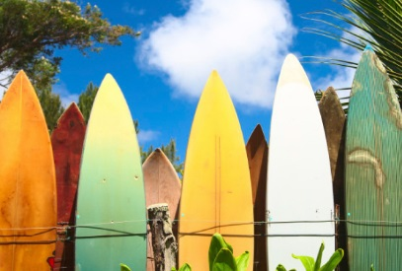
Dan  4 | Odredište: [kamo idete?]  Gdje jesti: [što je za doručak?]  Što raditi: [imate li ulaznice za vrhunski koncert?]  Gdje odsjesti: [bungalov na plaži ili prijateljev kauč?]  Kako stići onamo: [avion, vlak ili GPS?] | 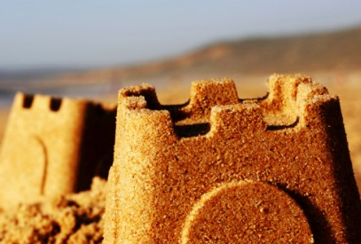
Dan  5 | Odredište: [kamo idete?]  Gdje jesti: [što je za doručak?]  Što raditi: [imate li ulaznice za vrhunski koncert?]  Gdje odsjesti: [bungalov na plaži ili prijateljev kauč?]  Kako stići onamo: [avion, vlak ili GPS?]

